**Documento de Diagrama ER**

**Autor:**

**Luís Campos**

**Abril, 2023**

**Índice**

**Índice de Tabelas** 3

Não foi encontrada nenhuma entrada do índice de ilustrações. **Erro! Marcador não definido.**

**1.** **Introdução** 4

**1.1.** **Descrição do Sistema** 4

**1.2.** **Objetivo do Diagrama Entidade Relacionamento** 4

**2.** **Diagrama ER** 5

**3.** **Descrição das Entidades** 6

**3.1.** **Entidade Organizador** 6

**3.3.** **Entidade Alerta** 7

**3.4.** **Entidade Sensor** 7

**3.5.** **Entidade Espaco** 7

**4.** **Relações de Cardinalidade** 8

# **Índice de Figuras**

Figura 1 - Diagrama Entidade Relacionamento 5

# **Introdução**

## **Descrição do Sistema**

O Sistema de Monitoramento de Eventos é um sistema web que permite monitorizar eventos em tempo real. O sistema coleta dados de sensores de temperatura, humidade, qualidade do ar e ruído, e os apresenta em um dashboard para os organizadores e participantes do evento. Os organizadores também podem configurar alertas para serem notificados quando os valores dos sensores ultrapassam limites predefinidos.

## **Objetivo do Diagrama Entidade Relacionamento**

O Diagrama ER é uma ferramenta fundamental para a modelagem de dados em um sistema de informação. Ele permite visualizar de forma clara e concisa os elementos principais do sistema, suas inter-relações e as características de cada um.

# **Diagrama ER**

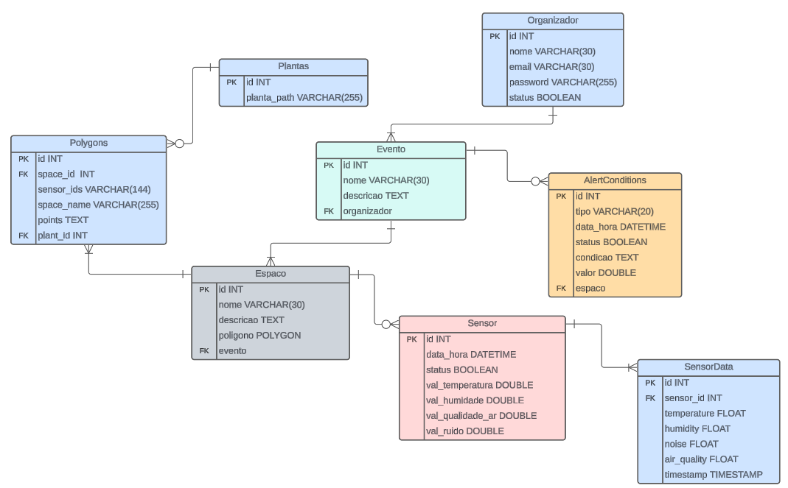

Figura 1 - Diagrama Entidade Relacionamento

# **Descrição das Entidades**

## **Entidade Organizador**

* **Descrição:**

Representa a entidade que vai gerir os alertas e dados para assim agir conforme o necessário para manter as condições de conforto.

* **Atributos**
* **id:** Identificador único do organizador.
* **nome:** Nome do organizador.
* **email:** E-mail do organizador.
* **password:** Password do organizador
* **status:**
  1. **Entidade Evento**
* **Descrição**
* **Atributos**
* **id:**
* **nome:**
* **descrição:**
* **organizador:**

## **Entidade AlertConditions**

* **Descrição:**

Representa um alerta e o seu tipo que é exibido ocorra alguma variação nas condições de conforto e também fornece a data e hora do ocorrido.

* **Atributos:**
* **id:** Identificador único do Alerta.
* **tipo:**
* **data_hora:**
* **status:**
* **espaco:**

## **Entidade Sensor**

* **Descrição:**

Representa um dispositivo que coleta dados do ambiente.

* **Atributos:**
  + **id:** Identificador único do sensor
    - **tipo:** Tipo do sensor (ex: temperatura, ruído, etc..).
    - **data_hora:**
    - **status:**

## **Entidade Espaco**

* **Descrição:**

Representa um espaço físico dentro do evento (ex: sala, corredor) onde estão instalados os sensores.

* **Atributos:**
  + - **id:** Identificador único do evento.
    - **nome:** Nome do evento.
    - **tipo:**
    - **dimensão:**

# **Relações de Cardinalidade**

* 1. **Evento**

**Relacionamento com Espaço:**

**Evento: N (muitos)**

**Espaço: N (muitos)**

**Cardinalidade: N:N (muitos para muitos)**

**Significado: Um evento pode ter vários espaços e um espaço pode estar associado a vários eventos.**

* 1. **Espaço**

**Relacionamento com Sensor:**

**Espaço: N (muitos)**

**Sensor: N (muitos)**

**Cardinalidade: N:N (muitos para muitos)**

**Significado: Um espaço pode ter vários sensores e um sensor pode estar presente em vários espaços.**

* 1. **Sensor**

**Relacionamento com Alerta:**

**Sensor: N (muitos)**

**Alerta: N (muitos)**

**Cardinalidade: N:N (muitos para muitos)**

**Significado: Um sensor pode gerar vários alertas e um alerta pode ser gerado por vários sensores.**